Методы класса Object. Переопределение метода equals (для чего нужно). Авто генерация метода equals. String pool

<https://www.youtube.com/watch?v=M_iuGDF6WeY>

<https://www.youtube.com/watch?v=3x7RY78WHaA>

**String Pool в JAVA** – отдельный участок памяти в Java Heap для хранения строковых объектов.

Виды сравнений:

1. == - сравнение ссылок объектов
2. equals – сравнение значений объектов

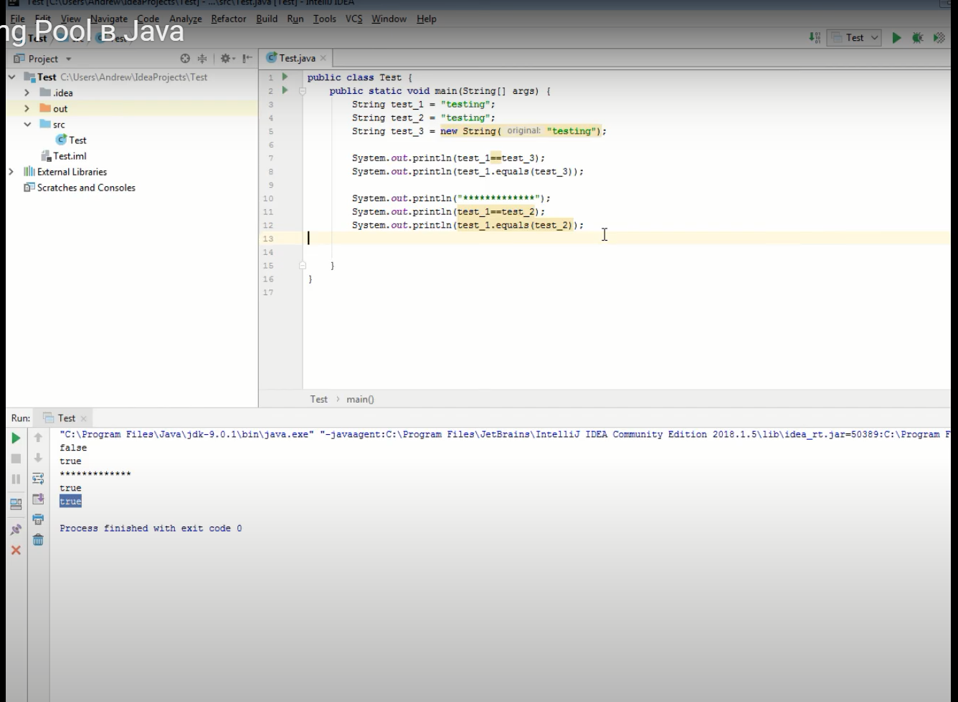

<https://www.youtube.com/watch?v=z8LnR7UVFP4>